**DOCUMENTO DE CASOS DE USO**

**Versión 1.0**

**Lima, abril 2023.**

**ÍNDICE**

**1. I. Introducción. 5**

**1.1. Propósito del documento. 5**

**1.2. Alcance del proyecto. 5**

**1.3. Definiciones, acrónimos y abreviaturas. 5**

**2. Descripción general. 5**

**2.1. Descripción del sistema. 5**

**2.2. Objetivos y beneficios del sistema. 5**

**2.3. Requerimientos de usuario. 5**

**2.4. Restricciones y supuestos. 5**

**2.5. Resumen de los actores del sistema. 5**

**2.6. Resumen de los casos de uso. 5**

**3. Casos de uso. 5**

**3.1. Identificación de los casos de uso. 5**

**3.2. Descripción detallada de los casos de uso. 5**

**3.2.1. Nombre del caso de uso. 5**

**3.2.2. Identificación del actor principal. 5**

**3.2.3. Descripción general del caso de uso. 5**

**3.2.4. Flujo básico de eventos. 5**

**3.2.5. Flujos alternativos de eventos. 5**

**3.2.6. Precondiciones y postcondiciones. 5**

**3.2.7. Requerimientos especiales. 5**

**3.2.8. Requerimientos de datos. 5**

**3.3. Diagramas de casos de uso. 5**

**4. Matriz de trazabilidad de requerimientos. 5**

# I. Introducción.

# Propósito del documento.

El propósito de este documento es definir y describir las diferentes interacciones y escenarios que tendrán los usuarios con la página web de Go Shop, con el fin de identificar y documentar los requisitos funcionales y no funcionales de la página.

Para lograr este objetivo, se detallarán las diferentes funcionalidades que los usuarios pueden utilizar en el sitio web, así como las expectativas que deben tener en cuanto a su experiencia de usuario. Además, se definirán los requisitos técnicos y de seguridad necesarios para el correcto funcionamiento de la plataforma.

# Alcance del proyecto.

El alcance del proyecto es el desarrollo de un sitio web para la venta de artículos para el hogar y la construcción. Los clientes podrán ver y buscar productos, seleccionar y comprar productos y pagar en línea. Los administradores del sistema podrán actualizar y administrar la información del producto.

# Definiciones, acrónimos y abreviaturas.

Tenemos las siguientes definiciones:

* **Sistema de gestión de base de datos (DBMS):** un software que permite crear, mantener y manipular bases de datos.
* **Estructura de la base de datos:** la forma en que se organizan y relacionan los datos dentro de la base de datos, incluyendo tablas, campos, claves y relaciones.
* **Modelo relacional:** un modelo de base de datos que utiliza tablas para representar entidades y relaciones entre ellas.
* **SQLite:** un sistema de gestión de base de datos relacional que se utiliza para almacenar y gestionar la información de la tienda en línea.
* **SQL (Structured Query Language):** un lenguaje de programación utilizado para comunicarse con las bases de datos y realizar consultas y operaciones.
* **HTML (HyperText Markup Language):** un lenguaje de marcado utilizado para crear páginas web.
* **CSS (Cascading Style Sheets):** un lenguaje de hojas de estilo utilizado para dar formato y estilo a las páginas web.
* **JavaScript:** un lenguaje de programación utilizado para crear interactividad y dinamismo en las páginas web.
* **Django:** un framework de desarrollo web que se utiliza para crear aplicaciones web robustas y escalables.
* **UX (User Experience):** la experiencia general de un usuario al interactuar con un producto o servicio, incluyendo la facilidad de uso, la eficiencia y la satisfacción.

# 

# Descripción general.

# Descripción del sistema.

**Go Shop** es un sistema de comercio electrónico que permite a los clientes buscar y comprar una variedad de productos para el hogar y la construcción, como herramientas, materiales de construcción, muebles, decoraciones, y más. El sistema permitirá a los clientes registrarse, iniciar sesión, buscar productos, ver descripciones detalladas de productos, agregar productos al carrito de compras, realizar pagos y recibir confirmación de compra. Además, el sistema permitirá a los webmasters administrar productos, precios, inventario y procesamiento de pedidos.

# Objetivos y beneficios del sistema.

El objetivo principal del sistema es brindar a los clientes una experiencia de compra en línea simple, conveniente y segura que aumentará la satisfacción del cliente y la lealtad a la marca. Las principales ventajas de este sistema son:

* **Accesibilidad mejorada:** los clientes pueden comprar productos en cualquier momento y en cualquier lugar desde su hogar.
* **Mayor variedad:** Los clientes acceden a una amplia gama de productos, lo que les permite comparar precios y características para encontrar el que mejor se adapta a sus necesidades.
* **Más comodidad:** el sistema ahorra tiempo y esfuerzo a los clientes al eliminar la necesidad de visitar una tienda física.
* **Mayor seguridad:** el sistema brinda a los clientes un entorno seguro para las transacciones en línea, lo que reduce el riesgo de fraude y robo de información.
* **Mayor eficiencia:** el sistema permite a los webmasters administrar productos, precios y pedidos de manera más eficiente, ahorrando tiempo y esfuerzo.

# Requerimientos de usuario.

Se refieren a las necesidades y expectativas del cliente relacionadas con el sistema. Los requerimientos del usuario más importantes son:

* **Registros de cuenta:** los clientes deben poder registrarse y crear una cuenta en el sitio de compra.
* **Búsqueda de productos:** los clientes deben poder buscar productos por nombre, categoría, marca y precio.
* **Descripción detallada del producto:** los clientes deben poder ver descripciones detalladas del producto, incluidas imágenes, características, especificaciones y precios.
* **Agregar al carrito:** los clientes deben poder agregar productos al carrito y ver su compra total.
* **Pago:** Los clientes deben poder pagar de forma segura y recibir confirmación de compra.
* **Accesibilidad:** el espacio debe ser accesible y utilizable por personas con discapacidad visual o auditiva.

# Restricciones y supuestos.

Se refieren a limitaciones y suposiciones del sistema.

**Restricciones:**

* **Seguridad:** el sistema debe ser seguro y proteger la información del cliente, incluidos los datos personales y de pago, de posibles ataques informáticos y fraudes.
* **Disponibilidad del servidor:** el sistema debe estar disponible en todo momento y requiere servidores de alta calidad y una infraestructura de red estable.

* **Gestión de inventario:** el sistema debe estar integrado con el sistema de inventario de la empresa para mantener un inventario actualizado de los productos disponibles.

**Supuestos:**

* Los usuarios del sistema pueden acceder a Internet y usar dispositivos compatibles para acceder a las páginas web. Los productos ofrecidos en el sitio están disponibles para la venta y entrega.
* Los precios y las descripciones de los productos son precisos y actuales. Los clientes proporcionan información precisa y válida durante el proceso de compra.
* El sistema cumple con todas las leyes y reglamentos aplicables relacionados con el comercio electrónico y la protección de datos personales.

# Resumen de los actores del sistema.

Los actores del sistema son aquellos que interactúan con el sistema y realizan acciones. Los miembros del sistema web para la venta de viviendas y proyectos de construcción son:

**Clientes:** Los clientes son usuarios que buscan y compran productos en el sitio web. Los clientes pueden ver productos, buscar productos, seleccionar productos y pagar.

**Administrador:** Los administradores son usuarios que administran y actualizan los productos disponibles en el sitio. Los administradores también son responsables de procesar los pedidos y gestionar los envíos.

# Resumen de los casos de uso.

Los casos de uso describen las acciones que los actores pueden realizar en el sistema. Los casos de uso del sitio web para la venta de viviendas y proyectos de construcción son los siguientes:

**Vista del perfil de usuario:** Los usuarios pueden ver y editar su información de perfil, incluyendo su dirección de envío y la información de pago.

**Agregar y ver métodos de pago:** Los usuarios pueden agregar y editar sus métodos de pago en su perfil, incluyendo tarjetas de crédito y débito, PayPal, etc. También pueden ver los métodos de pago que ya han agregado.

# Casos de uso.

# Identificación de los casos de uso.

Los casos de uso identificados para el sistema de la página web de venta de artículos de casa y construcción son:

* Vista de perfil de usuario
* Agregar y ver métodos de pago

# Descripción detallada de los casos de uso.

# Vista del perfil del usuario.

# Identificación del actor principal.

El actor principal del caso de uso "Vista del perfil de usuario" es el usuario registrado en la plataforma de venta de artículos de casa y construcción.

# Descripción general del caso de uso.

Los usuarios registrados pueden ver los productos disponibles ordenados por categorías en la página web de la tienda online. Los usuarios pueden seleccionar una categoría específica para ver productos relacionados.

# Flujo básico de eventos.

1. El usuario inicia sesión en su cuenta.
2. El usuario selecciona la opción "Perfil" en la barra de navegación.
3. El sistema muestra el perfil del usuario con su información personal, historial de compras y opciones para agregar o eliminar métodos de pago.
4. El usuario puede realizar cambios en su información personal o agregar o eliminar métodos de pago según sea necesario.

# Flujos alternativos de eventos.

* + - * + Si el usuario no ha iniciado sesión, el sistema lo redirecciona a la página de inicio de sesión.
        + Si el usuario ha olvidado su contraseña, puede solicitar un restablecimiento de la misma.

# Precondiciones y postcondiciones.

Precondiciones:

* El usuario debe estar registrado en el sitio web y haber iniciado sesión en su cuenta.
* El sistema debe tener acceso a la información personal del usuario y su historial de compras.

Postcondiciones:

* El perfil del usuario se actualiza con cualquier cambio realizado por el usuario.

# Requerimientos de datos.

* + - * + Información personal del usuario (nombre, dirección, correo electrónico, etc.).
        + Historial de compras del usuario.
        + Métodos de pago asociados a la cuenta del usuario.

# Agregar y ver métodos de pago.

# Identificación del actor principal.

Los principales participantes son los usuarios registrados en el sistema que deseen agregar y administrar los medios de pago disponibles para realizar compras en la plataforma.

# Descripción general del caso de uso.

Los usuarios registrados pueden agregar uno o más métodos de pago a su perfil para facilitar el proceso de pago para futuras compras. El usuario también puede ver la lista de métodos de pago que ha agregado anteriormente.

# Flujo básico de eventos.

1. El usuario accede a su perfil y selecciona la opción de "Agregar método de pago".
2. El usuario ingresa la información del método de pago, como número de tarjeta, fecha de vencimiento y código de seguridad.
3. El sistema valida la información del método de pago y lo agrega al perfil del usuario.
4. El usuario puede ver la lista de métodos de pago agregados en su perfil.

# Flujos alternativos de eventos.

* + - * + Si la información del método de pago es inválida, el sistema muestra un mensaje de error y solicita al usuario que ingrese la información correcta.
        + Si el usuario desea eliminar un método de pago, puede seleccionarlo en su perfil y eliminarlo.

# Precondiciones y postcondiciones.

Precondiciones:

* El usuario debe estar registrado y haber iniciado sesión en su cuenta para acceder a la opción de agregar y ver métodos de pago.

Postcondiciones:

* El método de pago se agrega correctamente al perfil del usuario y está disponible para su uso en compras futuras.

# Requerimientos de datos.

* + - * + Nombre completo del titular de la tarjeta
        + Número de la tarjeta de crédito o débito
        + Fecha de expiración de la tarjeta
        + Código de seguridad de la tarjeta
        + Dirección de facturación asociada a la tarjeta
        + Tipo de tarjeta (crédito o débito)
        + Método de pago preferido
        + Información de cuenta de PayPal (en caso de utilizar este método de pago)

# Diagramas de casos de uso.

* + 1. **Requisito 4: Vista del perfil de usuario.**

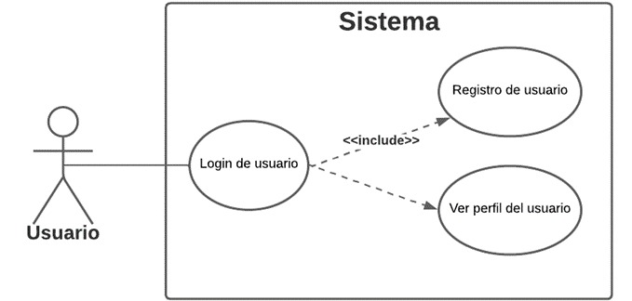

* + 1. **Requisito 5: Agregar y ver métodos de pago.**

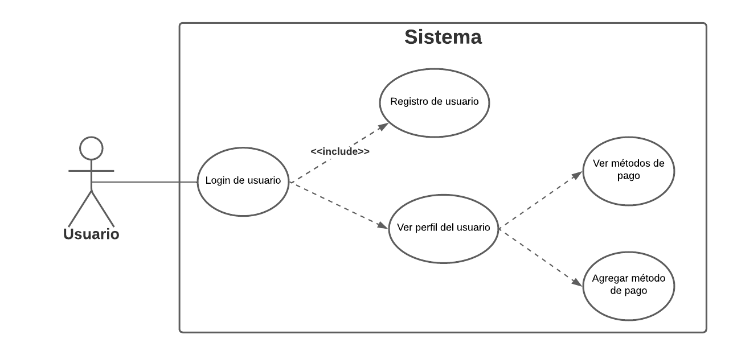

# Matriz de trazabilidad de requerimientos.

| Requerimiento | Requerimiento funcional | Casos de uso | Actor |
| --- | --- | --- | --- |
| Ver perfil de usuario | El sistema debe mostrar la información del perfil del usuario | Vista del perfil de usuario | Usuario |
| Agregar método de pago | El sistema debe permitir al usuario agregar y eliminar métodos de pago y almacenarlos correctamente | Agregar y ver métodos de pago | Usuario |